Château Minet à Ottignies
Des quais de la gare, en direction de Charleroi, se profilaient, vers Limelette, le château Minet et les anciennes écuries du haras de « l’Établissement Edmond Minet » (marchand de chevaux) signalé par une inscription monumentale, centrée autour d’un grand fer à cheval doré en relief, ravalée, puis disparue suite à l’aménagement de logements individuels dans ce long volume, dans les années 1980.
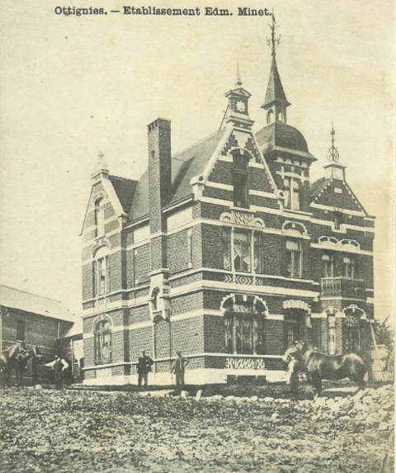
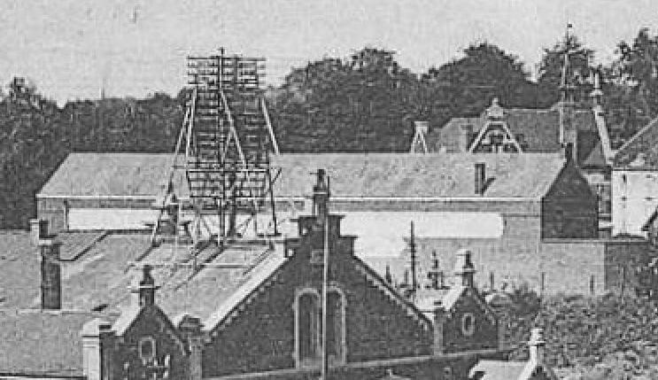
Préalable à la démolition du “château”, l’établissement Minet connut successivement, derrière ses grilles et sa serre éphémère, le siège de la Coopérative du Brabant wallon, le Boerenbond, puis, bien plus tard, un lieu de stockage de la S.A. RECA, pour Revêtements et Carrelages, une société de l’entrepreneur René Herbignat, originaire de Sart-Dame-Aveline. Celui-ci installera son domicile et sa société rue Louis Sablon 17 à Limelette, sur les terrains de l’ancien Château Bequet, détruit lors du bombardement du 20 avril 1944.

